|  |  |
| --- | --- |
| BỘ TÀI CHÍNH  **CỤC THỐNG KÊ** | **CỘNG HÒA XÃ HỘI CHỦ NGHĨA VIỆT NAM**  **Độc lập - Tự do - Hạnh phúc**  *Hà Nội, ngày 5 tháng 4 năm 2025* |

**BÁO CÁO**

**XU HƯỚNG SẢN XUẤT KINH DOANH**

**NGÀNH CÔNG NGHIỆP CHẾ BIẾN, CHẾ TẠO VÀ XÂY DỰNG**

**QUÝ I VÀ DỰ BÁO QUÝ II NĂM 2025**

Điều tra xu hướng sản xuất kinh doanh (SXKD) hằng quý bao gồm 6.330 doanh nghiệp ngành công nghiệp chế biến, chế tạo và 6.239 doanh nghiệp ngành xây dựng được chọn mẫu điều tra, đại diện cho toàn ngành chế biến, chế tạo và xây dựng của 63 tỉnh, thành phố trực thuộc Trung ương. Tổng số doanh nghiệp trả lời trong kỳ điều tra quý I/2025 là 6.081 doanh nghiệp ngành công nghiệp chế biến, chế tạo (chiếm 96,1% số doanh nghiệp được chọn mẫu) và 6.003 doanh nghiệp ngành xây dựng (chiếm 96,2% số doanh nghiệp được chọn mẫu). Báo cáo kết quả điều tra xu hướng SXKD gồm hai phần:

**Phần I: Xu hướng SXKD ngành công nghiệp chế biến, chế tạo*,*** phản ánh nhận định của doanh nghiệp về: (1) Tổng quan chung hoạt động SXKD; (2) Biến động của các yếu tố đầu vào (số lượng đơn đặt hàng, lao động, chi phí sản xuất, công suất sử dụng máy móc, thiết bị); (3) Dự kiến kết quả đầu ra (khối lượng sản xuất, giá bán bình quân của một sản phẩm); (4) Biến động tồn kho (tồn kho thành phẩm, tồn kho nguyên vật liệu); (5) Các yếu tố ảnh hưởng đến hoạt động SXKD của doanh nghiệp và (6) Kiến nghị của doanh nghiệp.

**Phần II: Xu hướng SXKD ngành xây dựng*,*** phản ánh nhận định của doanh nghiệp về: (1) Tổng quan chung hoạt động SXKD; (2) Biến động của các yếu tố đầu vào (lao động, chi phí sản xuất, hợp đồng xây dựng mới, năng lực hoạt động của doanh nghiệp); (3) Vay vốn phục vụ sản xuất kinh doanh; (4) Các yếu tố ảnh hưởng đến hoạt động SXKD của doanh nghiệp và (5) Kiến nghị của doanh nghiệp.

**PHẦN I. XU HƯỚNG SẢN XUẤT KINH DOANH NGÀNH CÔNG NGHIỆP CHẾ BIẾN, CHẾ TẠO**

*Theo đánh giá của các doanh nghiệp ngành công nghiệp chế biến, chế tạo hoạt động SXKD quý I/2025 khó khăn hơn quý IV/2024 với 71,2% doanh nghiệp đánh giá hoạt động SXKD quý I/2025 so với quý IV/2024 tốt hơn và giữ ổn định (24,1% tốt hơn và 47,1% giữ ổn định), 28,8% doanh nghiệp đánh giá hoạt động SXKD khó khăn hơn[1]. Dự báo quý II/2025 khả quan hơn quý I/2025 với 85,0% doanh nghiệp đánh giá hoạt động SXKD quý II/2025 so với quý I/2025 tốt hơn và giữ ổn định (45,8% tốt hơn, 39,2% giữ ổn định), 15,0% doanh nghiệp đánh giá hoạt động SXKD khó khăn hơn.*

**1. Tổng quan chung về hoạt động sản xuất kinh doanh**

Đánh giá hoạt động SXKD của doanh nghiệp dựa trên các chỉ số cân bằng[2]. Chỉ số cân bằng chung đánh giá tổng quan xu hướng SXKD của doanh nghiệp, các chỉ số cân bằng thành phần (đơn đặt hàng mới, sử dụng lao động, khối lượng sản xuất và tồn kho thành phẩm) đánh giá về từng hoạt động SXKD cụ thể của các doanh nghiệp ngành công nghiệp chế biến, chế tạo. Dưới đây là kết quả đánh giá hoạt động SXKD của các doanh nghiệp ngành công nghiệp chế biến, chế tạo theo chỉ số cân bằng chung và các chỉ số cân bằng thành phần.

***1.1. Chỉ số cân bằng chung***

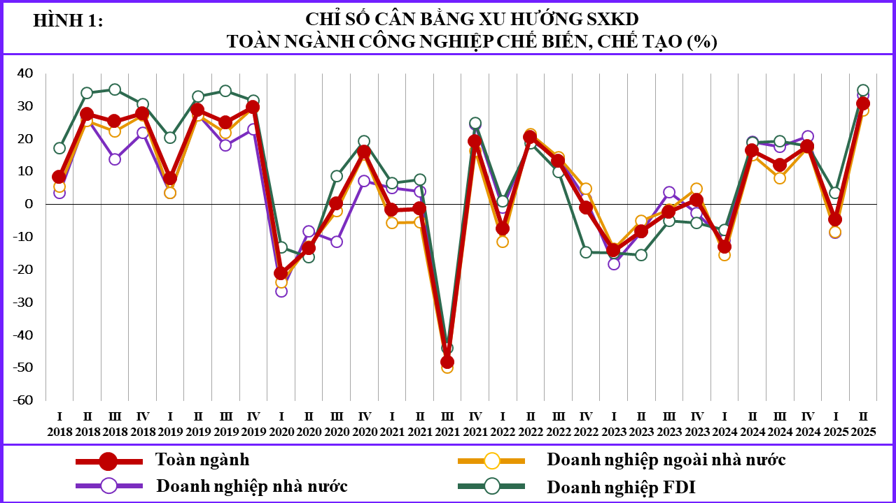Chỉ số cân bằng chung quý I/2025 so với quý IV/2024 là -4,7% (24,1% doanh nghiệp đánh giá hoạt động SXKD tốt hơn, 28,8% doanh nghiệp đánh giá hoạt động SXKD khó khăn hơn). Chỉ số cân bằng của khu vực doanh nghiệp FDI cao nhất với 3,4% (27,6% tốt hơn, 24,2% khó khăn hơn); khu vực doanh nghiệp ngoài nhà nước -8,4% (22,3% tốt hơn, 30,7% khó khăn hơn); khu vực doanh nghiệp nhà nước -8,6% (24,5% tốt hơn, 33,1% khó khăn hơn).

Chỉ số cân bằng chung quý II/2025 so với quý I/2025 là 30,8% (45,8% doanh nghiệp dự báo hoạt động SXKD tốt hơn, 15,0% doanh nghiệp dự báo hoạt động SXKD khó khăn hơn). Chỉ số cân bằng khu vực doanh nghiệp FDI cao nhất với 34,9% (47,9% tốt hơn, 13,0% khó khăn hơn); khu vực doanh nghiệp nhà nước 33,4% (48,7% tốt hơn, 15,3% khó khăn hơn); khu vực doanh nghiệp ngoài nhà nước 28,6% (44,5% tốt hơn, 15,9% khó khăn hơn).

***1.2. Chỉ số cân bằng đơn đặt hàng mới***

Chỉ số cân bằng đơn đặt hàng mới quý I/2025 so với quý IV/2024 là -6,0% (23,3% doanh nghiệp nhận định đơn đặt hàng mới tăng, 29,3% doanh nghiệp nhận định đơn đặt hàng mới giảm). Trong đó, chỉ số cân bằng của khu vực doanh nghiệp FDI là 0,5%; khu vực doanh nghiệp nhà nước -8,5%; khu vực doanh nghiệp ngoài nhà nước -8,9%.

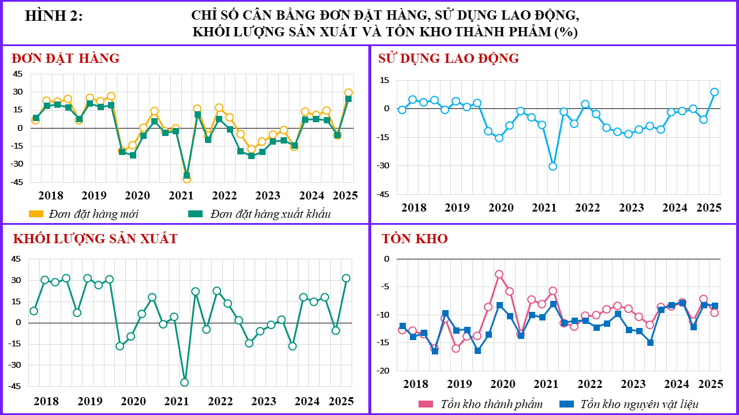 Chỉ số cân bằng đơn đặt hàng mới quý II/2025 so với quý I/2025 là 29,4% (43,3% doanh nghiệp dự báo tăng và 13,9% doanh nghiệp dự báo giảm); khu vực doanh nghiệp FDI có chỉ số cân bằng đạt cao nhất với 32,6%; khu vực doanh nghiệp nhà nước 29,9% và khu vực doanh nghiệp ngoài nhà nước 27,8%.

***1.3. Chỉ số cân bằng sử dụng lao động***

Chỉ số cân bằng sử dụng lao động quý I/2025 so với quý IV/2024 là -5,9% (11,9% doanh nghiệp nhận định lao động tăng, 17,8% doanh nghiệp nhận định lao động giảm). Chỉ số cân bằng của khu vực doanh nghiệp FDI cao nhất với 0,8% (20,1% tăng, 19,3% giảm); khu vực doanh nghiệp nhà nước -8,0% (8,9% tăng, 16,9% giảm); khu vực doanh nghiệp ngoài nhà nước -8,8% (8,3% tăng, 17,1% giảm).

Chỉ số cân bằng sử dụng lao động quý II/2025 so với quý I/2025 là 8,6% (19,0% tăng và 10,4% giảm); khu vực doanh nghiệp FDI có chỉ số cân bằng cao nhất với 18,3%; khu vực doanh nghiệp ngoài nhà nước 4,6% và khu vực doanh nghiệp nhà nước 1,9%.

***1.4. Chỉ số cân bằng khối lượng sản xuất***

Chỉ số cân bằng khối lượng sản xuất quý I/2025 so với quý IV/2024 là -5,5% (25,2% doanh nghiệp nhận định khối lượng sản xuất tăng; 30,7% doanh nghiệp nhận định khối lượng sản xuất giảm). Chỉ số cân bằng của khu vực doanh nghiệp FDI cao nhất với 2,8% (29,0% nhận định tăng, 26,2% nhận định giảm); khu vực doanh nghiệp nhà nước với -8,9% (23,9% nhận định tăng, 32,8% nhận định giảm); thấp nhất là khu vực doanh nghiệp ngoài nhà nước với -9,2% (23,5% tăng, 32,7% giảm).

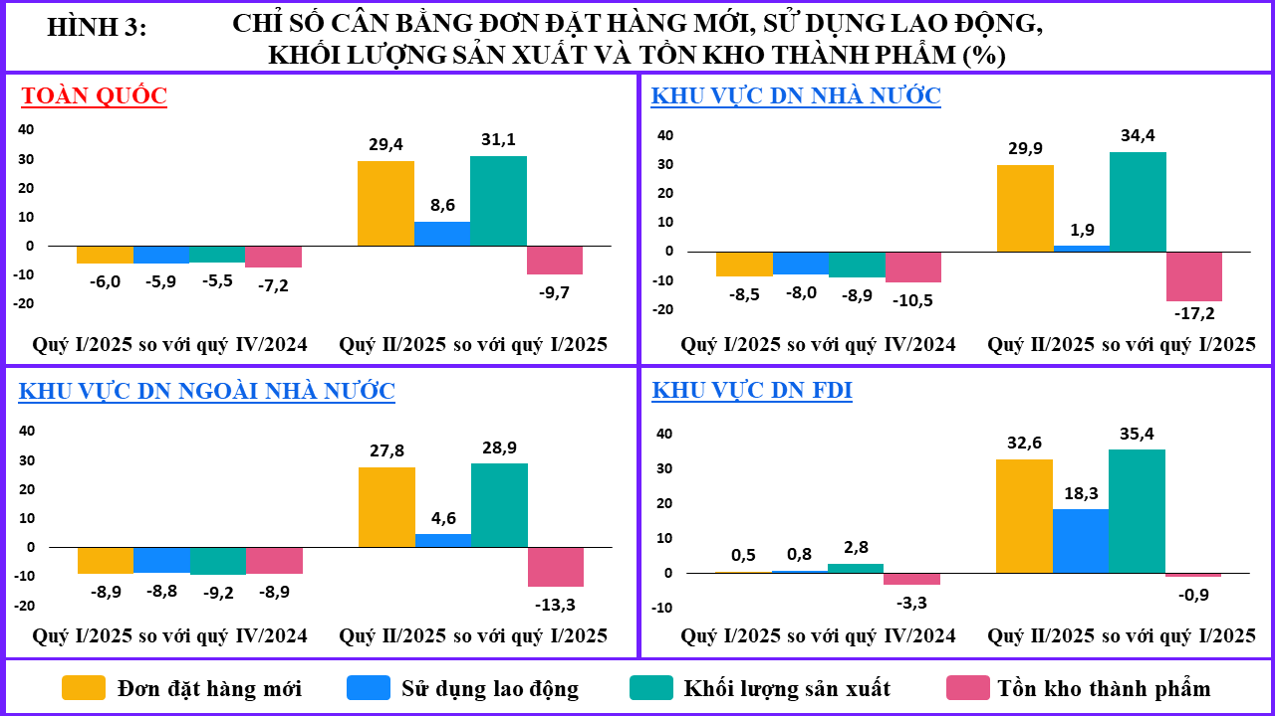Chỉ số cân bằng khối lượng sản xuất quý II/2025 so với quý I/2025 là 31,1% (45,1% doanh nghiệp dự báo tăng, 14,0% doanh nghiệp dự báo giảm); khu vực doanh nghiệp FDI có chỉ số cân bằng đạt cao nhất với 35,4%; khu vực doanh nghiệp nhà nước 34,4% và khu vực doanh nghiệp ngoài nhà nước 28,9%.

***1.5. Chỉ số cân bằng tồn kho thành phẩm***

Chỉ số cân bằng tồn kho thành phẩm quý I/2025 so với quý IV/2024 là -7,2% (19,2% doanh nghiệp nhận định tăng và 26,4% doanh nghiệp nhận định giảm). Chỉ số cân bằng ở khu vực doanh nghiệp FDI là -3,3% (21,9% tăng, 25,2% giảm); khu vực doanh nghiệp ngoài nhà nước -8,9% (18,0% tăng, 26,9% giảm); khu vực doanh nghiệp nhà nước -10,5% (17,2% tăng, 27,7% giảm).

Chỉ số cân bằng tồn kho thành phẩm quý II/2025 so với quý I/2025 là -9,7% (17,4% tăng, 27,1% giảm); khu vực doanh nghiệp FDI -0,9%; khu vực doanh nghiệp ngoài nhà nước -13,3% và khu vực doanh nghiệp nhà nước -17,2%.

**2. Biến động của các yếu tố đầu vào**

***2.1. Số lượng đơn đặt hàng***

Theo kết quả khảo sát quý I/2025, có 70,7% doanh nghiệp nhận định số lượng đơn đặt hàng mới tăng và giữ nguyên so với quý IV/2024 (23,3% tăng, 47,4% giữ nguyên); 29,3% doanh nghiệp nhận định số lượng đơn đặt hàng mới giảm[3].

Theo ngành kinh tế, ngành sản xuất sản phẩm điện tử, máy vi tính và sản phẩm quang học có tỷ lệ doanh nghiệp nhận định đơn đặt hàng mới quý I/2025 so với quý IV/2024 tăng cao nhất với 37,5%. Ngược lại, ngành sản xuất giấy và sản phẩm từ giấy có tỷ lệ doanh nghiệp nhận định đơn đặt hàng giảm nhiều nhất với 37,5%.

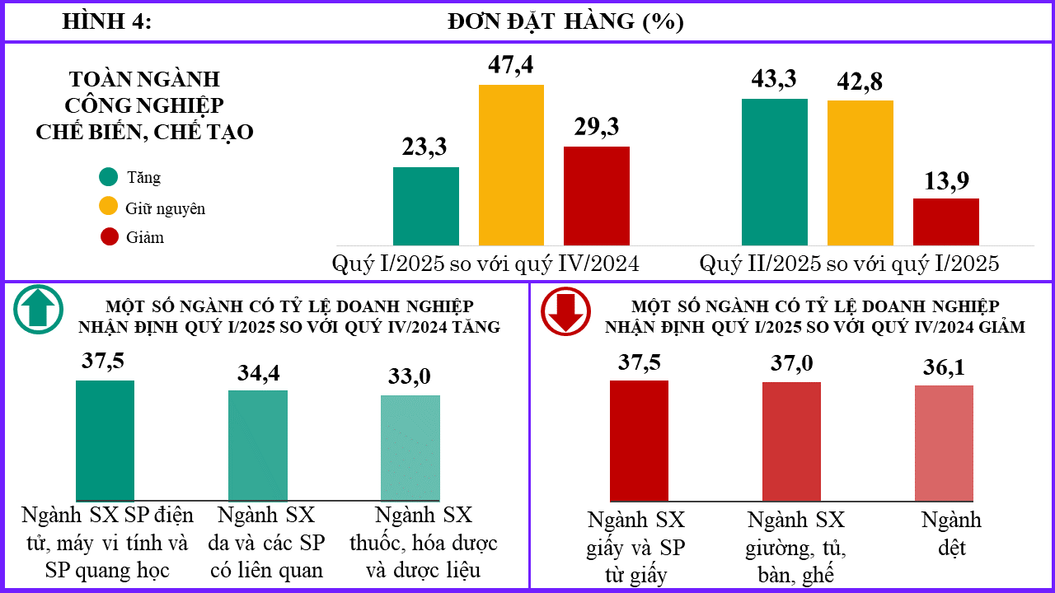 Dự báo số lượng đơn đặt hàng mới quý II/2025 so với quý I/2025 tăng với 86,1% doanh nghiệp dự báo tăng và giữ nguyên (43,3% tăng, 42,8% giữ nguyên), 13,9% doanh nghiệp dự báo số lượng đơn đặt hàng mới giảm.

***Đơn đặt hàng xuất khẩu***

Trong số các doanh nghiệp được khảo sát, có 73,8% doanh nghiệp nhận định số lượng đơn đặt hàng xuất khẩu mới quý I/2025 tăng và giữ nguyên so với quý IV/2024 (20,6% tăng, 53,2% giữ nguyên), tỷ lệ doanh nghiệp nhận định có đơn đặt hàng xuất khẩu mới giảm là 26,2%[4].

Theo ngành kinh tế, ngành sản xuất da và các sản phẩm có liên quan có tỷ lệ doanh nghiệp nhận định đơn đặt hàng xuất khẩu mới quý I/2025 so với quý IV/2024 tăng cao nhất với 35,1%. Ngược lại, ngành sản xuất giường, tủ, bàn, ghế có tỷ lệ doanh nghiệp nhận định đơn đặt hàng xuất khẩu mới giảm nhiều nhất với 35,0%.

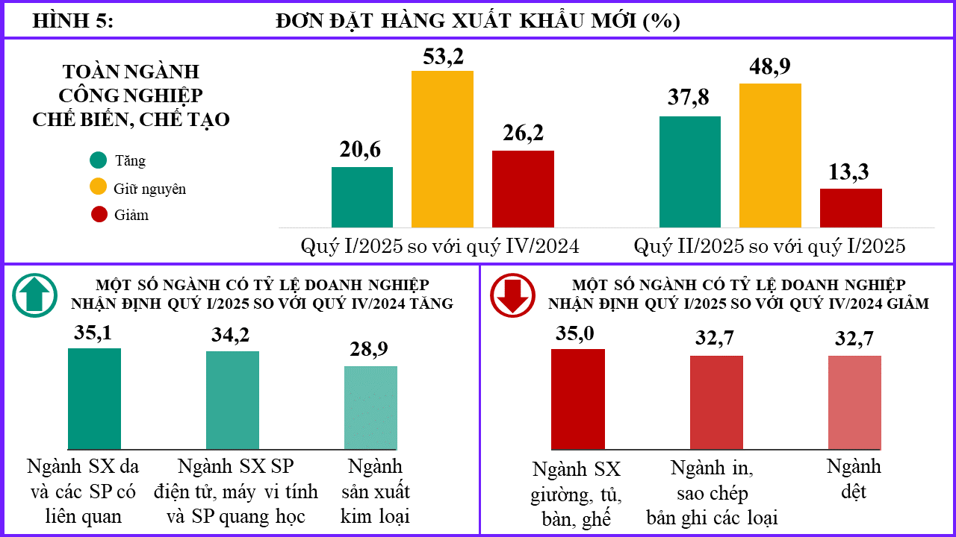 Các doanh nghiệp dự báo số lượng đơn đặt hàng xuất khẩu mới quý II/2025 khả quan hơn với 86,7% doanh nghiệp dự báo tăng và giữ nguyên so với quý I/2025 (37,8% tăng, 48,9% giữ nguyên); 13,3% doanh nghiệp dự báo giảm.

***2.2. Sử dụng lao động***

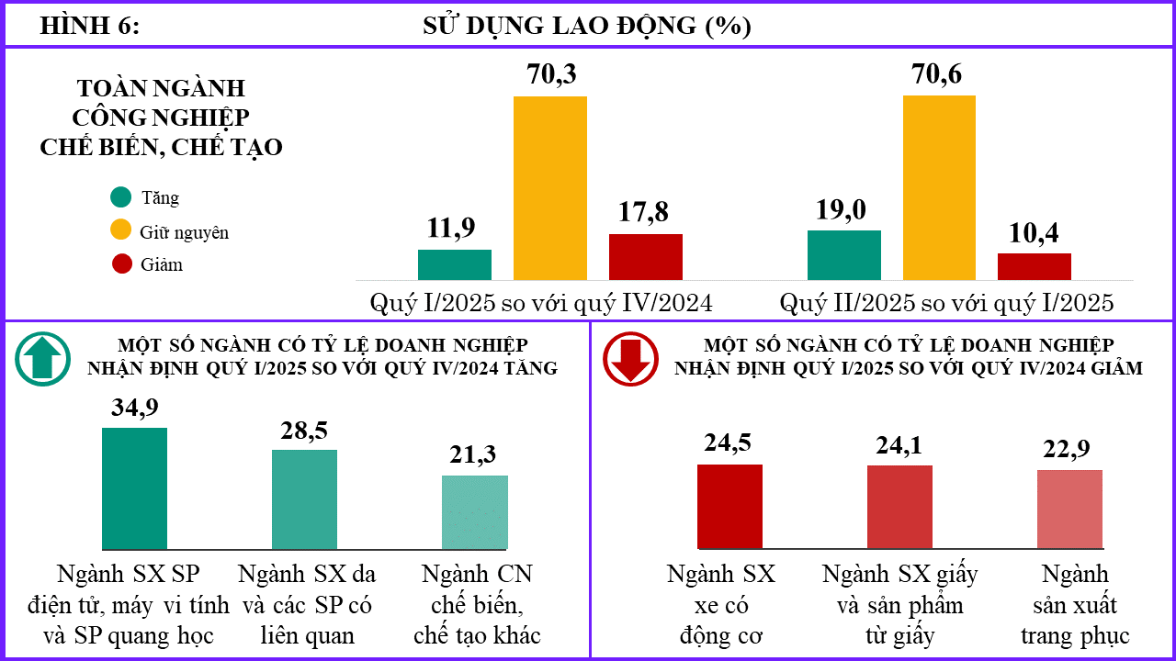Quý I/2025 có 11,9% doanh nghiệp nhận định sử dụng lao động tăng so với quý IV/2024; 70,3% doanh nghiệp nhận định giữ nguyên và 17,8% doanh nghiệp nhận định giảm[5].

Theo ngành kinh tế, ngành sản xuất điện tử, máy vi tính và sản phẩm quang học có tỷ lệ doanh nghiệp nhận định lao động quý I/2025 so với quý IV/2024 tăng cao nhất với 34,9%. Ngược lại, ngành sản xuất xe có động cơ có tỷ lệ doanh nghiệp nhận định lao động quý I/2025 so với quý IV/2024 giảm nhiều nhất với 24,5%.

Dự báo sử dụng lao động quý II/2025 khả quan hơn quý I/2025 với 89,6% số doanh nghiệp dự kiến số lao động tăng và giữ nguyên (19,0% tăng, 70,6% giữ nguyên); 10,4% doanh nghiệp dự kiến lao động giảm.

***2.3. Chi phí sản xuất***

Kết quả khảo sát cho thấy, quý I/2025 có 92,7% doanh nghiệp nhận định chi phí sản xuất một đơn vị sản phẩm tăng và giữ nguyên (25,3% tăng, 67,4% giữ nguyên); 7,3% doanh nghiệp nhận định giảm[6] so với quý IV/2024.

Theo ngành kinh tế, ngành sản xuất kim loại có tỷ lệ doanh nghiệp nhận định chi phí sản xuất một đơn vị sản phẩm quý I/2025 so với quý IV/2024 tăng cao nhất với 33,1%. Ngược lại, ngành sửa chữa, bảo dưỡng và lắp đặt máy móc và thiết bị có tỷ lệ doanh nghiệp nhận định chi phí sản xuất một đơn vị sản phẩm quý I/2025 so với quý IV/2024 giảm nhiều nhất với 11,0%.

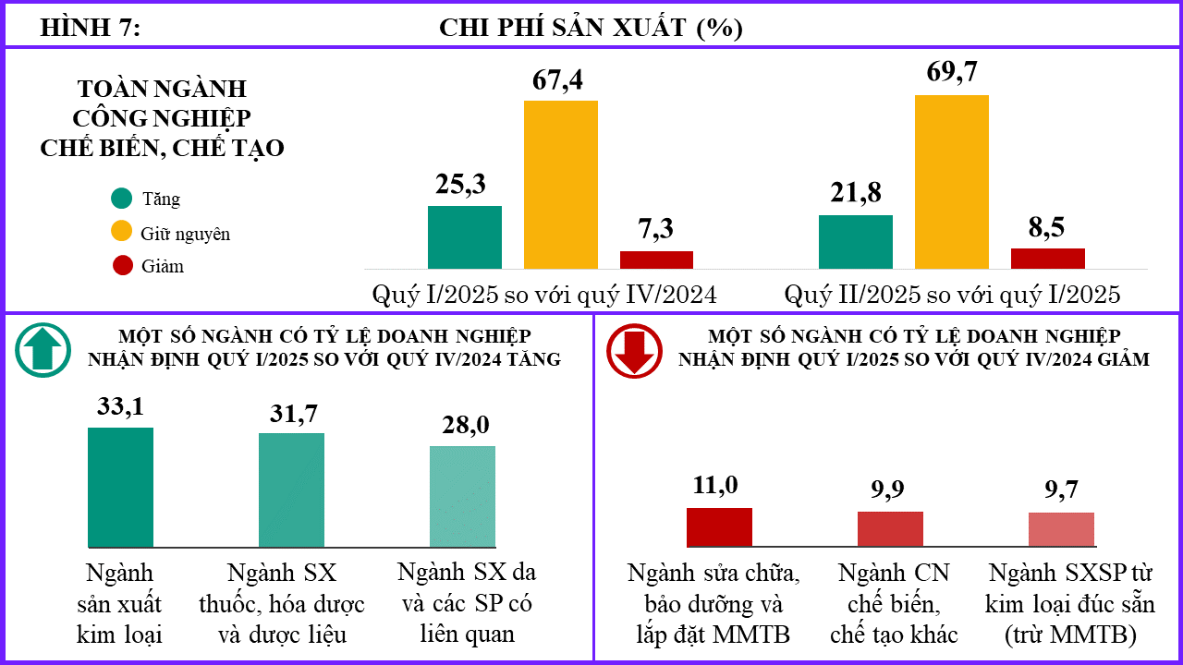 Dự báo quý II/2025 so với quý I/2025, có 91,5% doanh nghiệp dự báo chi phí sản xuất một đơn vị sản phẩm tăng và giữ nguyên (21,8% tăng, 69,7% giữ nguyên), 8,5% doanh nghiệp dự báo chi phí sản xuất một đơn vị sản phẩm giảm.

***2.4. Công suất sử dụng máy móc, thiết bị***

Trong quý I/2025, công suất sử dụng máy móc, thiết bị bình quân của các doanh nghiệp ngành chế biến, chế tạo là 73,6%[7]. Có 41,9% doanh nghiệp đánh giá công suất sử dụng máy móc, thiết bị từ 70% đến dưới 90%; 29,7% doanh nghiệp đánh giá công suất sử dụng từ 90% đến 100%; 18,6% doanh nghiệp đánh giá công suất sử dụng từ 50% đến dưới 70% và 9,8% doanh nghiệp đánh giá công suất sử dụng dưới 50%.

Theo ngành kinh tế, quý I/2025, ngành sản xuất xe có động cơ có liên quan là ngành có công suất sử dụng máy móc thiết bị bình quân cao nhất với 81,2%. Ngành sửa chữa, bảo dưỡng và lắp đặt máy móc và thiết bị có tỷ lệ doanh nghiệp đánh giá công suất sử dụng máy móc thiết bị bình quân thấp nhất với 61,5%.

**3. Dự kiến kết quả đầu ra**

***3.1. Khối lượng sản xuất***

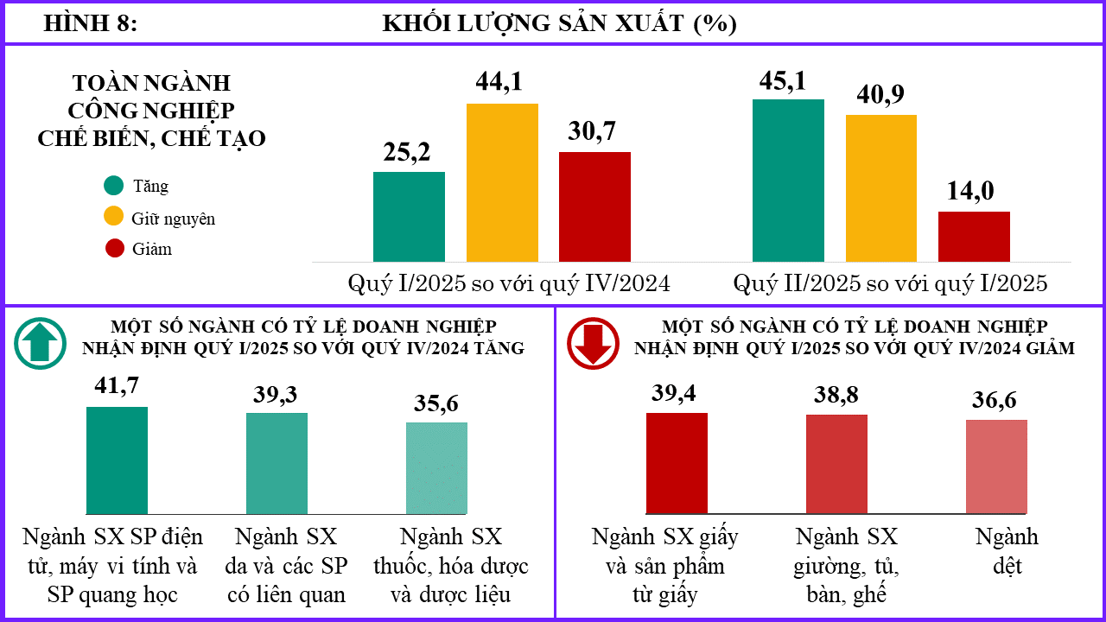Kết quả khảo sát quý I/2025, có 69,3% doanh nghiệp đánh giá khối lượng sản xuất tăng và giữ nguyên so với quý IV/2024 (25,2% tăng, 44,1% giữ nguyên), 30,7% doanh nghiệp đánh giá khối lượng sản xuất giảm[8].

Theo ngành kinh tế, ngành sản xuất sản phẩm điện tử, máy vi tính và sản phẩm quang học có tỷ lệ doanh nghiệp nhận định khối lượng sản xuất quý I/2025 so với quý IV/2024 tăng cao nhất với 41,7%. Ngược lại, ngành sản xuất giấy và sản phẩm từ giấy có tỷ lệ doanh nghiệp nhận định khối lượng sản xuất giảm nhiều nhất với 39,4%.

Khối lượng sản xuất quý II/2025 so với quý I/2025 khả quan hơn với 86,0% doanh nghiệp dự báo tăng và giữ nguyên (45,1% tăng, 40,9% giữ nguyên), 14,0% doanh nghiệp dự báo khối lượng sản xuất giảm.

***3.2. Giá bán bình quân một đơn vị sản phẩm***

Tỷ lệ doanh nghiệp cho biết giá bán bình quân một đơn vị sản phẩm quý I/2025 so với quý IV/2024 tăng và giữ nguyên là 90,8% (15,2% tăng, 75,6% giữ nguyên), 9,2% doanh nghiệp cho biết giá bán bình quân một đơn vị sản phẩm giảm[9].

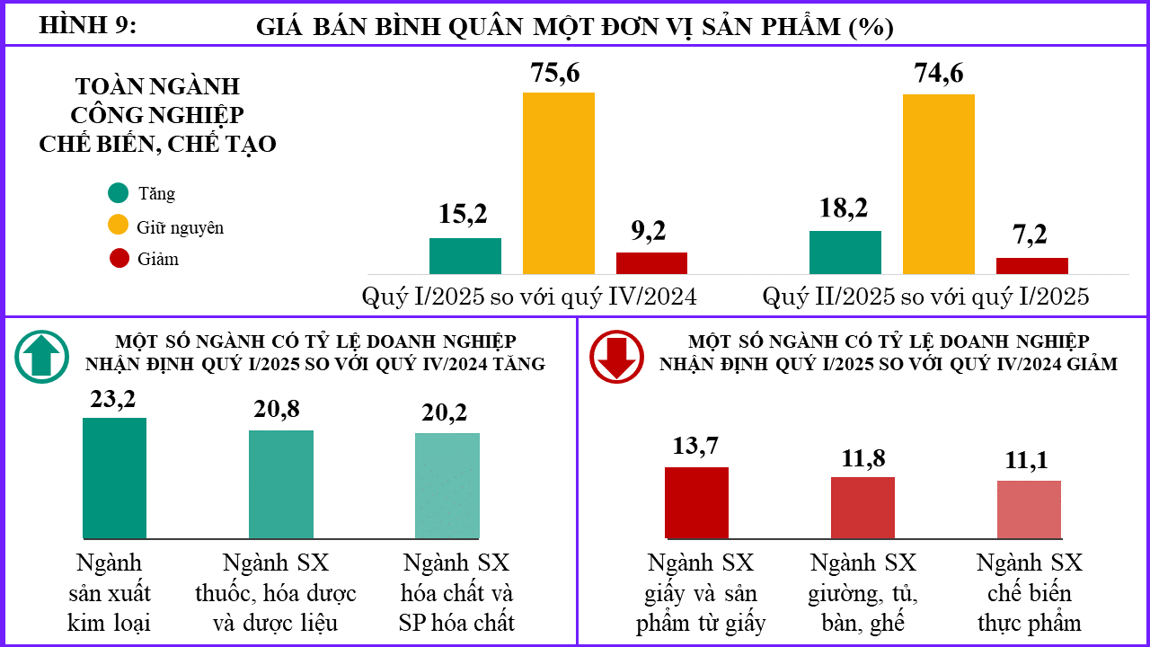Theo ngành kinh tế, ngành sản xuất kim loại có tỷ lệ doanh nghiệp nhận định giá bán bình quân một đơn vị sản phẩm quý I/2025 so với quý IV/2024 tăng cao nhất với 23,2%. Ngược lại, ngành sản xuất giấy và sản phẩm từ giấy nhận định giá bán bình quân một đơn vị sản phẩm giảm nhiều nhất với 13,7%.

Nhận định về giá bán bình quân một đơn vị sản phẩm quý II/2025 so với quý I/2025, có 92,8% doanh nghiệp dự báo tăng và giữ nguyên (18,2% tăng, 74,6% giữ nguyên), 7,2% doanh nghiệp dự báo giảm.

**4. Biến động tồn kho**

***4.1. Tồn kho thành phẩm***

Theo kết quả khảo sát, có 19,2% doanh nghiệp nhận định khối lượng thành phẩm tồn kho quý I/2025 tăng so với quý IV/2024; 54,4% doanh nghiệp đánh giá giữ nguyên và 26,4% đánh giá giảm[10].

Theo ngành kinh tế, ngành sản xuất đồ uống có tỷ lệ doanh nghiệp nhận định tồn kho thành phẩm quý I/2025 so với quý IV/2024 tăng cao nhất với 28,0%. Ngược lại, ngành sản xuất kim loại có tỷ lệ doanh nghiệp nhận định tồn kho thành phẩm quý I/2025 so với quý IV/2024 giảm nhiều nhất với 32,5%.

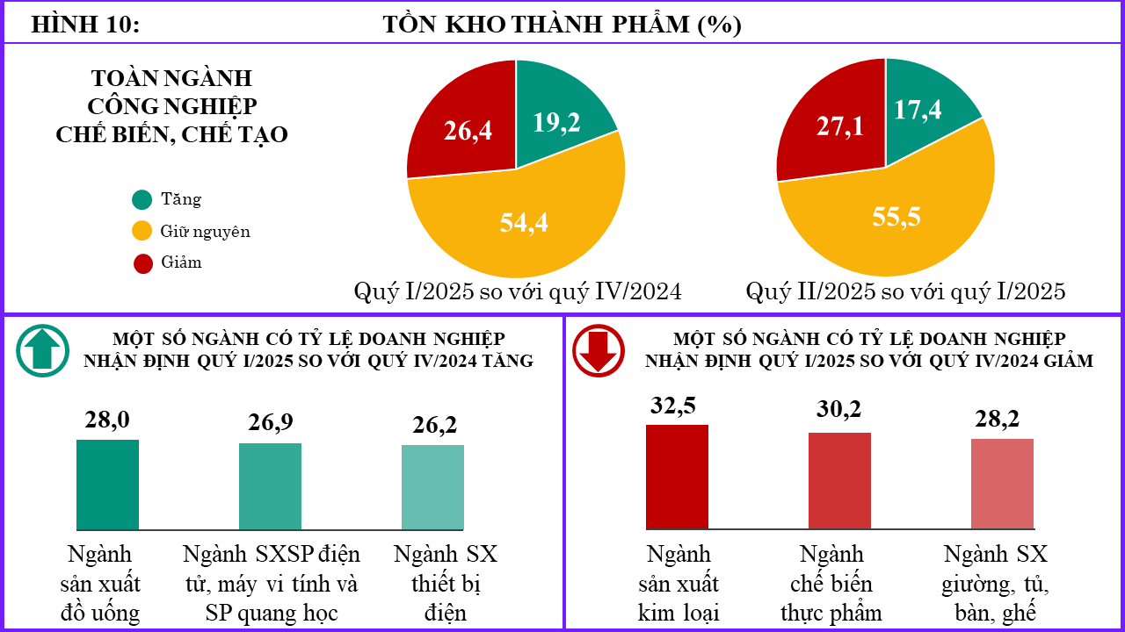Dự báo quý II/2025 so với quý I/2025, có 17,4% doanh nghiệp dự báo khối lượng tồn kho thành phẩm tăng; 55,5% doanh nghiệp dự báo giữ nguyên khối lượng tồn kho thành phẩm; 27,1% doanh nghiệp dự báo khối lượng tồn kho thành phẩm giảm.

***4.2. Tồn kho nguyên vật liệu***

Kết quả khảo sát cho thấy, có 74,6% doanh nghiệp nhận định tồn kho nguyên vật liệu quý I/2025 so với quý IV/2024 tăng và giữ nguyên (17,2% tăng, 57,4% giữ nguyên), 25,4% doanh nghiệp nhận định giảm[11].

Dự báo quý II/2025 so với quý I/2025, có 17,2% doanh nghiệp đánh giá khối lượng tồn kho nguyên vật liệu tăng, 57,3% doanh nghiệp đánh giá giữ nguyên và 25,5% doanh nghiệp dự kiến giảm khối lượng tồn kho nguyên vật liệu.

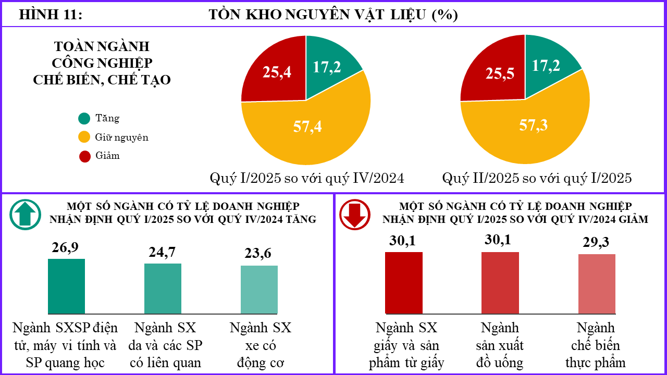***Khái quát lại,*** *hoạt động SXKD của các doanh nghiệp công nghiệp chế biến, chế tạo quý I/2025 khả quan nhất trong các quý I của giai đoạn 2022-2025: chỉ số cân bằng chung đánh giá tổng quan xu hướng SXKD quý I/2025 là -4,7%, cao hơn nhiều so với chỉ số tương ứng của quý I năm 2022; 2023 và 2024 (lần lượt là -7,4%; -14,2% và -13,0%). Khu vực doanh nghiệp FDI hoạt động SXKD ổn định nhất với chỉ số cân bằng chung quý I/2025 là 3,4%, chỉ số cân bằng khối lượng sản xuất là 2,8%, chỉ số cân bằng đơn đặt hàng mới là 0,5% và chỉ số cân bằng lao động là 0,8%.*

*Một số ngành sản xuất phục vụ xuất khẩu quý I/2025 vẫn tiếp tục xu hướng khả quan từ các quý trước, cụ thể:*

*Ngành sản xuất sản phẩm điện tử, máy vi tính và sản phẩm quang học có tỷ lệ doanh nghiệp nhận định khối lượng sản xuất, sử dụng lao động, đơn đặt hàng mới và đơn đặt hàng xuất khẩu quý I/2025 tăng so với quý IV/2024 lần lượt là 41,7%; 34,9%; 37,5% và 34,2%.*

*Ngành sản xuất da và các sản phẩm có liên quan có tỷ lệ doanh nghiệp đánh giá khối lượng sản xuất, sử dụng lao động, đơn đặt hàng mới và đơn đặt hàng xuất khẩu quý I/2025 tăng so với quý IV/2024 lần lượt là 39,3%; 28,5%; 34,4% và 35,1%.*

*Ở chiều ngược lại, hoạt động SXKD quý I/2025 của các doanh nghiệp trong một số ngành gặp khó khăn hơn trước, cụ thể:*

*Ngành sản xuất giường, tủ, bàn ghế có tỷ lệ doanh nghiệp nhận định khối lượng sản xuất, đơn đặt hàng mới và đơn đặt hàng xuất khẩu quý I/2025 giảm so với quý IV/2024 lần lượt là: 38,8%; 37,0% và 35,0% trong khi tỷ lệ doanh nghiệp nhận định tồn kho thành phẩm quý I/2025 tăng so với quý IV/2024 là 28,2%.*

*Ngành dệt có tỷ lệ doanh nghiệp đánh giá khối lượng sản xuất, đơn đặt hàng mới và đơn đặt hàng xuất khẩu quý I/2025 so với quý IV/2024 giảm lần lượt là: 36,6%; 36,1% và 32,7%.*

*Ngành sản xuất chế biến thực phẩm có tỷ lệ doanh nghiệp đánh giá tồn kho thành phẩm và tồn kho nguyên vật liệu quý I/2025 tăng so với quý IV/2024 với tỷ lệ lần lượt là 30,2% và 29,3% trong khi tỷ lệ doanh nghiệp nhận định giá bán bình quân một đơn vị sản phẩm quý I/2025 giảm so với quý IV/2024 là 11,1%.*

**5. Các yếu tố ảnh hưởng đến hoạt động SXKD của doanh nghiệp**

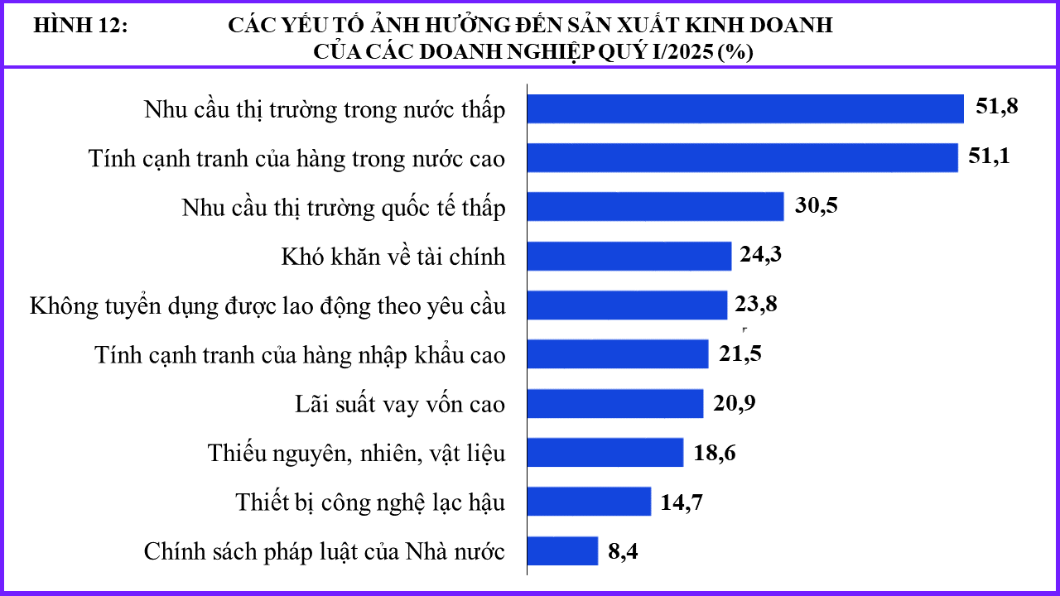Trong quý I/2025, ba khó khăn lớn nhất của doanh nghiệp ngành công nghiệp chế biến, chế tạo vẫn là việc tìm kiếm và mở rộng thị trường đầu ra cho sản phẩm. Cụ thể: có 51,8% doanh nghiệp gặp khó khăn do nhu cầu thị trường trong nước vẫn ở mức thấp; 51,1% doanh nghiệp gặp khó khăn do sự cạnh tranh của các hàng hóa trong nước ngày càng cao và 30,5% doanh nghiệp gặp khó khăn do nhu cầu hàng hóa tại các thị trường quốc tế vẫn chưa hoàn toàn phục hồi.

Một số khó khăn có thay đổi lớn so với quý IV/2024 bao gồm: Về lao động, quý I/2025 có 23,8% doanh nghiệp gặp khó khăn do không tuyển dụng được lao động đáp ứng các yêu cầu về đơn hàng sản xuất của doanh nghiệp, tăng 3 điểm phần trăm so với quý IV/2024, là yếu tố biến động cao nhất trong quý I/2025; Về nguyên, nhiên, vật liệu, quý I/2025 có 18,6% doanh nghiệp gặp khó khăn do thiếu nguyên, nhiên, vật liệu đầu vào phục vụ SXKD, tăng 0,9 điểm phần trăm so với quý IV/2024.

**6. Kiến nghị của doanh nghiệp**

Trong thời gian qua, Chính phủ, các Bộ, ngành, địa phương đã có nhiều giải pháp hiệu quả hỗ trợ doanh nghiệp, giúp doanh nghiệp phát triển sản xuất. Để tiếp tục hỗ trợ doanh nghiệp SXKD hiệu quả hơn nữa, có 40,4% doanh nghiệp kiến nghị các ngân hàng tiếp tục giảm lãi suất cho vay; 28,3% doanh nghiệp kiến nghị Nhà nước có các biện pháp bình ổn giá nguyên vật liệu; 25,1% doanh nghiệp kiến nghị cần cải cách thủ tục hành chính đồng bộ hơn nữa và 24,0% doanh nghiệp mong có nguồn cung nguyên vật liệu ổn định. Một số kiến nghị nổi bật của các ngành bao gồm:

Ngành sản xuất chế biến thực phẩm có 46,8% doanh nghiệp kiến nghị được giảm lãi suất cho vay; 33,6% doanh nghiệp kiến nghị nhà nước hỗ trợ bình ổn giá nguyên vật liệu và 32,8% doanh nghiệp kiến nghị ổn định nguồn cung nguyên vật liệu. Một số địa phương có nhiều doanh nghiệp sản xuất chế biến thực phẩm như: TP.Hồ Chí Minh có tới 66,7% doanh nghiệp kiến nghị được hỗ trợ giảm lãi suất cho vay, 54,8% doanh nghiệp kiến nghị bình ổn giá nguyên vật liệu, 59,5% doanh nghiệp kiến nghị ổn định nguồn cung nguyên vật liệu; Đồng Tháp có tỷ lệ doanh nghiệp kiến nghị lần lượt là: 69,1%; 23,8% và 31,0%; Cần Thơ có tỷ lệ doanh nghiệp kiến nghị lần lượt là: 52,6%; 55,3% và 55,3%.

Ngành dệt có 47,9% doanh nghiệp kiến nghị được giảm lãi suất cho vay; 26,9% doanh nghiệp kiến nghị hỗ trợ cắt giảm thủ tục vay vốn; 28,8% doanh nghiệp kiến nghị cắt giảm quy trình xử lý thủ tục hành chính; 30,1% doanh nghiệp kiến nghị hỗ trợ cải thiện chất lượng dịch vụ logistic và 30,1% doanh nghiệp mong muốn được tham gia sâu vào chuỗi sản xuất, cung ứng. Các doanh nghiệp mong muốn được hỗ trợ giảm lãi suất cho vay tập trung chủ yếu ở TP.Hồ Chí Minh 68,8%; Thái Bình 85,7%; Đồng Nai 50%.

**PHẦN II. XU HƯỚNG SẢN XUẤT KINH DOANH NGÀNH XÂY DỰNG**

*Hoạt động SXKD của các doanh nghiệp xây dựng quý I/2025 được nhận định khó khăn hơn quý IV/2024 với 18,8% doanh nghiệp nhận định thuận lợi hơn; 39,4% doanh nghiệp nhận định giữ ổn định và 41,8% doanh nghiệp nhận định khó khăn hơn[12]. Dự báo quý II/2025 so với quý I/2025 khả quan hơn với 30,8% doanh nghiệp dự báo thuận lợi hơn; 40,7% nhận định giữ ổn định và 28,5% dự báo khó khăn hơn.*

**1. Tổng quan chung về hoạt động sản xuất kinh doanh**

Đánh giá hoạt động SXKD của doanh nghiệp xây dựng dựa trên các chỉ số cân bằng. Chỉ số cân bằng chung đánh giá tổng quan xu hướng SXKD của doanh nghiệp, các chỉ số cân bằng thành phần (hợp đồng xây dựng mới, vay vốn phục vụ SXKD, chi phí sản xuất, sử dụng lao động) đánh giá về từng hoạt động SXKD cụ thể của các doanh nghiệp xây dựng.

***1.1. Chỉ số cân bằng chung***

Chỉ số cân bằng xu hướng SXKD ngành xây dựng quý I/2025 so với quý IV/2024[13] là -23,0% (18,8% doanh nghiệp nhận định hoạt động SXKD thuận lợi hơn và 41,8% doanh nghiệp nhận định hoạt động SXKD khó khăn hơn).

Dự báo quý II/2025 so với quý I/2025 khả quan hơn với với chỉ số cân bằng là 2,3% (30,8% doanh nghiệp nhận định thuận lợi hơn và 28,5% doanh nghiệp nhận định khó khăn hơn).

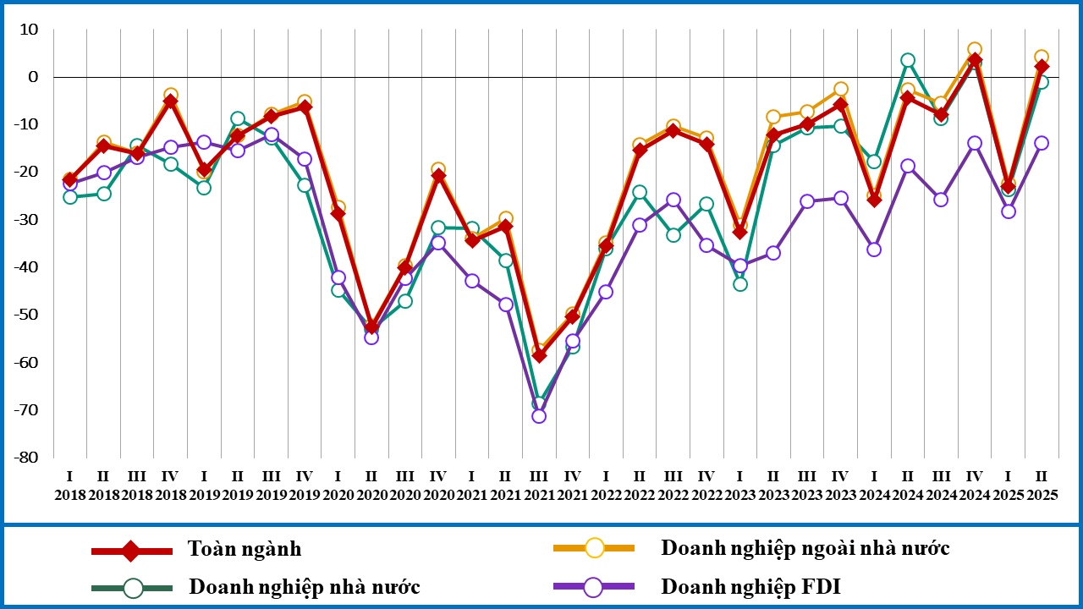**HÌNH 13: CHỈ SỐ CÂN BẰNG XU HƯỚNG SXKD NGÀNH XÂY DỰNG (%)**

***1.2. Chỉ số cân bằng hợp đồng xây dựng mới***

Chỉ số cân bằng hợp đồng xây dựng mới quý I/2025 so với quý IV/2024 là -21,2% (17,8% doanh nghiệp nhận định tăng; 39,0% doanh nghiệp nhận định giảm). Chỉ số cân bằng hợp đồng xây dựng mới quý II/2025 so với quý I/2025 thuận lợi hơn với 10,0% (32,0% doanh nghiệp dự báo tăng; 22,0% doanh nghiệp dự báo giảm).

Theo ngành kinh tế, quý I/2025 so với quý IV/2024, doanh nghiệp xây dựng công trình kỹ thuật dân dụng[14] có chỉ số cân bằng hợp đồng xây dựng mới khả quan nhất với -17,4%; doanh nghiệp hoạt động xây dựng chuyên dụng[15] -22,5%; doanh nghiệp hoạt động xây dựng nhà các loại[16] -23,3%. Quý II/2025, các doanh nghiệp xây dựng công trình kỹ thuật dân dụng dự báo chỉ số cân bằng hợp đồng xây dựng mới so với quý I/2025 cao nhất với 14,7%; doanh nghiệp hoạt động xây dựng chuyên dụng 9,1% và doanh nghiệp xây dựng nhà các loại 6,7%.

**HÌNH 14: CHỈ SỐ CÂN BẰNG HỢP ĐỒNG XÂY DỰNG MỚI,**

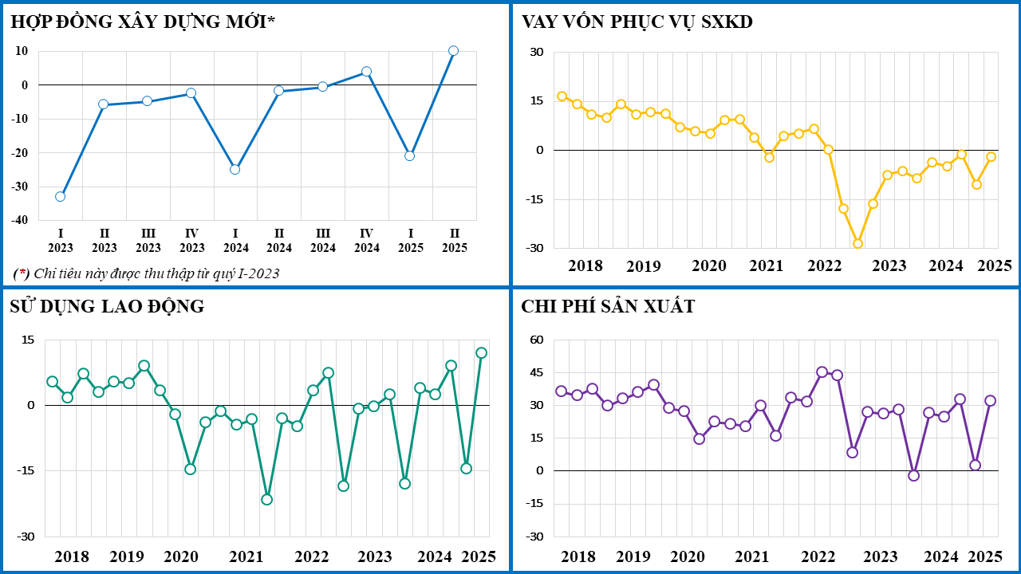**VAY VỐN PHỤC VỤ SXKD, SỬ DỤNG LAO ĐỘNG, CHI PHÍ SẢN XUẤT (%)**

***1.3. Chỉ số cân bằng về vay vốn phục vụ sản xuất kinh doanh***

Chỉ số cân bằng về vay vốn phục vụ SXKD quý I/2025 so với quý IV/2024 là -10,2% (15,6% doanh nghiệp dự báo tăng và 25,8% dự báo giảm)[17]. Dự báo quý II/2025 so với quý I/2025 thuận lợi hơn với -1,8% (18,8% doanh nghiệp dự báo tăng và 20,6% dự báo giảm).

***1.4. Các chỉ số cân bằng chi phí sản xuất***

Chỉ số cân bằng tổng chi phí cho hoạt động xây dựng quý I/2025 so với quý IV/2024 là 2,4% (33,7% doanh nghiệp dự báo tăng và 31,3% doanh nghiệp dự báo giảm)[18]. Dự báo quý II/2025 so với quý I/2025 chỉ số cân bằng tăng với 32,2% (45,9% doanh nghiệp dự báo tăng và 13,7% doanh nghiệp dự báo giảm).

Chỉ số cân bằng chi phí nguyên vật liệu trực tiếp quý I/2025 so với quý IV/2024 là 10,8% (38,3% doanh nghiệp dự báo tăng và 27,5% dự báo giảm)[19]. Dự báo quý II/2025 so với quý I/2025 tăng với 36,3% (48,6% doanh nghiệp dự báo tăng và 12,3% dự báo giảm).

Chỉ số cân bằng chi phí nhân công trực tiếp quý I/2025 so với quý IV/2024 là 5,8% (32,3% doanh nghiệp dự báo tăng và 26,5% dự báo giảm)[20]. Dự báo quý II/2025 so với quý I/2025 tăng với 30,5% (42,4% doanh nghiệp dự báo tăng và 11,9% dự báo giảm).

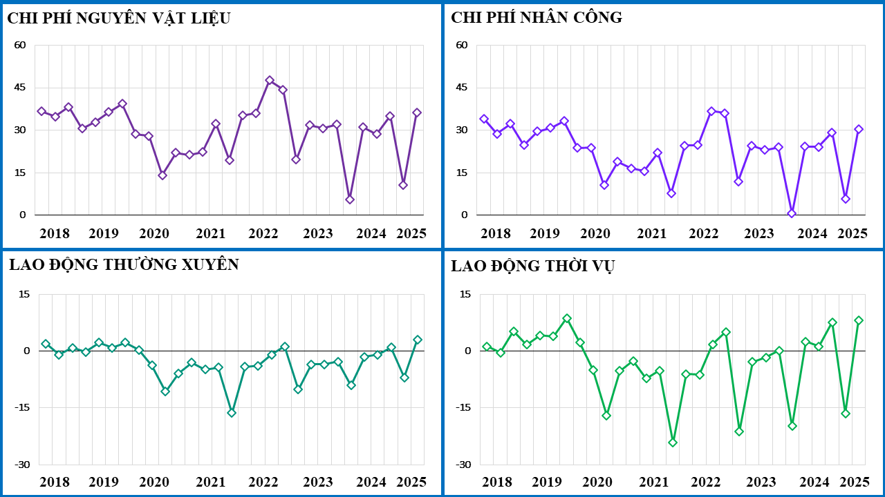**HÌNH 15: CHỈ SỐ CÂN BẰNG VỀ CHI PHÍ NGUYÊN VẬT LIỆU, CHI PHÍ NHÂN CÔNG, LAO ĐỘNG THƯỜNG XUYÊN, LAO ĐỘNG THỜI VỤ (%)**

***1.5.*** ***Các chỉ cố cân bằng sử dụng lao động***

Chỉ số cân bằng sử dụng lao động chung quý I/2025 so với quý IV/2024 là -14,5% (14,7% doanh nghiệp dự báo tăng và 29,2% dự báo giảm)[21]. Dự báo quý II/2025 so với quý I/2025 tăng với 12,0% (26,4% doanh nghiệp dự báo tăng và 14,4% dự báo giảm).

Chỉ số cân bằng sử dụng lao động thường xuyên quý I/2025 so với quý IV/2024 là -6,9% (8,4% doanh nghiệp dự báo tăng và 15,3% dự báo giảm)[22]. Dự báo quý II/2025 so với quý I/2025 tăng với 3,1% (12,5% doanh nghiệp dự báo tăng và 9,4% dự báo giảm).

Chỉ số cân bằng sử dụng lao động thời vụ quý I/2025 so với quý IV/2024 là -16,4% (13,4% doanh nghiệp dự báo tăng và 29,8% dự báo giảm)[23]. Dự báo quý II/2025 so với quý I/2025 tăng với 8,1% (24,6% doanh nghiệp dự báo tăng và 16,5% dự báo giảm).

**2. Biến động của các yếu tố đầu vào**

***2.1. Sử dụng lao động***

Kết quả khảo sát quý I/2025 cho thấy, có 14,7% doanh nghiệp nhận định lao động trong doanh nghiệp tăng so với quý IV/2024; 56,1% doanh nghiệp nhận định lao động không đổi và 29,2% doanh nghiệp nhận định lao động giảm[24].

Dự báo quý II/2025 so với quý I/2025 có 26,4% doanh nghiệp nhận lao định lao động tăng; 59,2% doanh nghiệp nhận định không đổi và 14,4% doanh nghiệp nhận định lao động giảm.

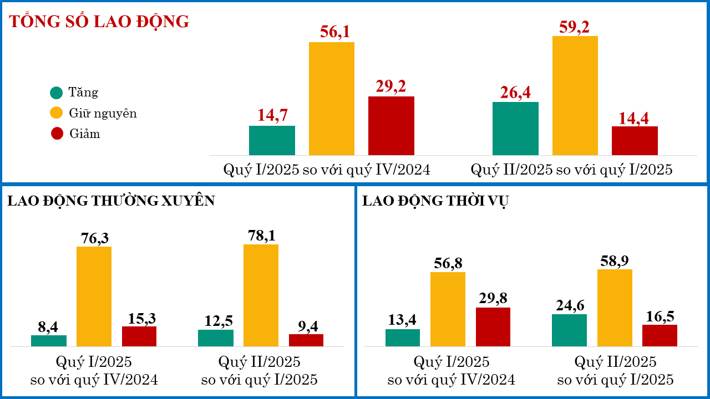**HÌNH 16: NHẬN ĐỊNH VỀ TÌNH HÌNH SỬ DỤNG LAO ĐỘNG (%)**

*Lao động thường xuyên*

Quý I/2025 có 8,4% doanh nghiệp nhận định lao động thường xuyên tăng so với quý IV/2024; 76,3% doanh nghiệp nhận định không đổi và 15,3% doanh nghiệp nhận định giảm. Dự báo quý II/2025, có 12,5% doanh nghiệp nhận định lao động thường xuyên tăng so với quý I/2025; 78,1% doanh nghiệp nhận định không đổi và 9,4% doanh nghiệp nhận định giảm.

*Lao động thời vụ*

Theo kết quả khảo sát, quý I/2025 có 13,4% doanh nghiệp nhận định lao động thời vụ tăng so với quý IV/2024; 56,8% doanh nghiệp nhận định không đổi và 29,8% doanh nghiệp nhận định giảm. Dự báo quý II/2025, có 24,6% doanh nghiệp nhận định lao động thời vụ tăng so với quý I/2025; 58,9% doanh nghiệp nhận định không đổi và 16,5% doanh nghiệp nhận định giảm.

***2.2. Chi phí sản xuất***

Quý I/2025, có 33,7% doanh nghiệp nhận định tổng chi phí sản xuất trên một đơn vị sản phẩm tăng so với quý IV/2024; 35,0% doanh nghiệp nhận định không thay đổi; 31,3% doanh nghiệp nhận định tổng chi phí sản xuất trên một đơn vị sản phẩm giảm[25].

Dự báo quý II/2025 so với quý I/2025 có 45,9% doanh nghiệp dự báo tổng chi phí sản xuất trên một đơn vị sản phẩm tăng; 40,4% doanh nghiệp dự báo không đổi và 13,7% doanh nghiệp dự báo tổng chi phí sản xuất trên một đơn vị sản phẩm giảm.

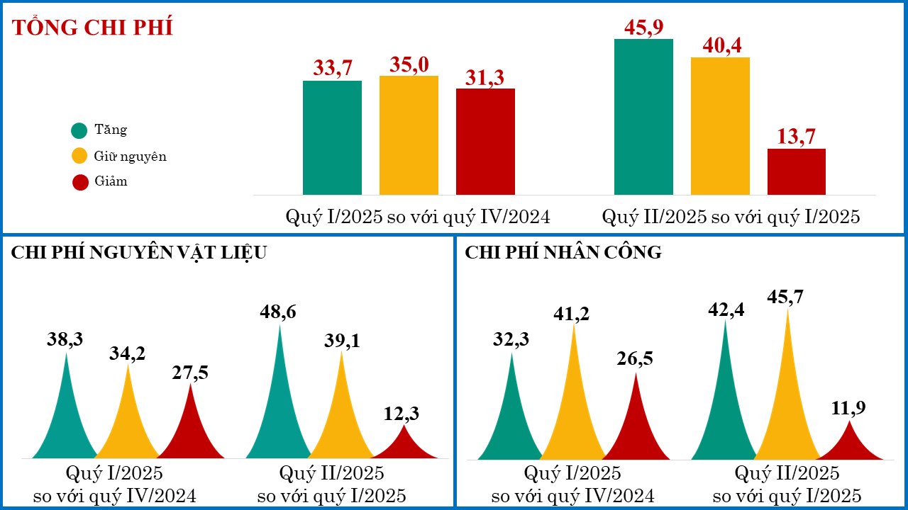**HÌNH 17: NHẬN ĐỊNH VỀ CHI PHÍ SẢN XUẤT KINH DOANH (%)**

*Chi phí nguyên vật liệu trực tiếp*

Kết quả khảo sát cho thấy trong quý I/2025, có 38,3% doanh nghiệp nhận định chi phí nguyên vật liệu trực tiếp tăng so với quý IV/2024; 34,2% doanh nghiệp nhận định không đổi và 27,5% doanh nghiệp nhận định giảm. Dự báo quý II/2025, có 48,6% doanh nghiệp dự báo chi phí nguyên vật liệu trực tiếp tăng so với quý I/2025; 39,1% doanh nghiệp nhận định không đổi và 12,3% doanh nghiệp dự báo giảm.

*Chi phí nhân công trực tiếp*

Quý I/2025, có 32,3% doanh nghiệp nhận định chi phí nhân công trực tiếp tăng; 41,2% doanh nghiệp nhận định chi phí nhân công trực tiếp không đổi và 26,5% doanh nghiệp nhận định chi phí nhân công trực tiếp giảm so với quý IV/2024. Quý II/2025, có 42,4% doanh nghiệp dự báo chi phí nhân công trực tiếp tăng so với quý I/2025; 45,7% doanh nghiệp nhận định không đổi; 11,9% doanh nghiệp dự báo chi phí nhân công trực tiếp giảm.

***2.3. Hợp đồng xây dựng mới***

Quý I/2025, có 61,0% doanh nghiệp nhận định số lượng hợp đồng xây dựng mới tăng và không đổi so với quý IV/2024 (17,8% doanh nghiệp nhận định tăng; 43,2% doanh nghiệp nhận định không đổi); có 39,0% doanh nghiệp nhận định số lượng hợp đồng xây dựng mới giảm[26].

Dự báo quý II/2025, các doanh nghiệp nhận định hợp đồng xây dựng mới nhiều hơn quý I/2025 với 78,0% doanh nghiệp nhận định tăng và không đổi (32,0% doanh nghiệp nhận định tăng; 46,0% doanh nghiệp nhận định không thay đổi); 22,0% doanh nghiệp nhận định số lượng hợp đồng xây dựng mới giảm.

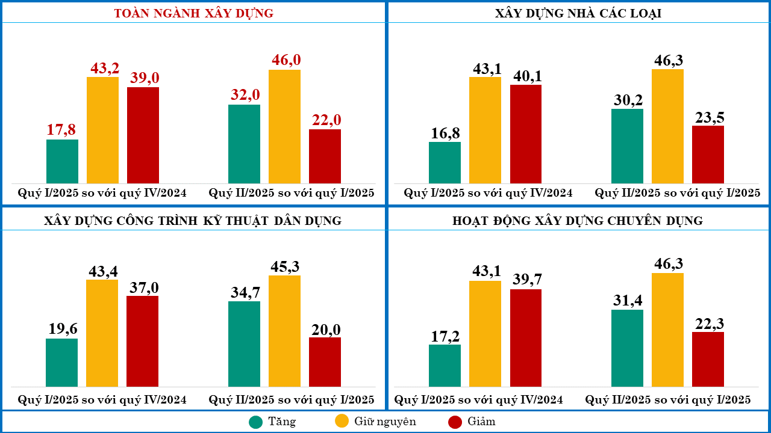**HÌNH 18: NHẬN ĐỊNH VỀ HỢP ĐỒNG XÂY DỰNG MỚI (%)**

***2.4. Năng lực hoạt động của doanh nghiệp***

Kết quả khảo sát quý I/2025 cho thấy, có 20,8% doanh nghiệp đánh giá hoạt động dưới 50% năng lực thực tế của doanh nghiệp; 33,1% doanh nghiệp đánh giá năng lực hoạt động từ 50% đến dưới 70% năng lực thực tế; 27,2% doanh nghiệp đánh giá năng lực hoạt động từ 70% đến dưới 90%; 16,7% doanh nghiệp đánh giá năng lực hoạt động từ 90 đến 100%; 2,2% doanh nghiệp đánh giá doanh nghiệp hoạt động trên 100% năng lực thực tế của doanh nghiệp.

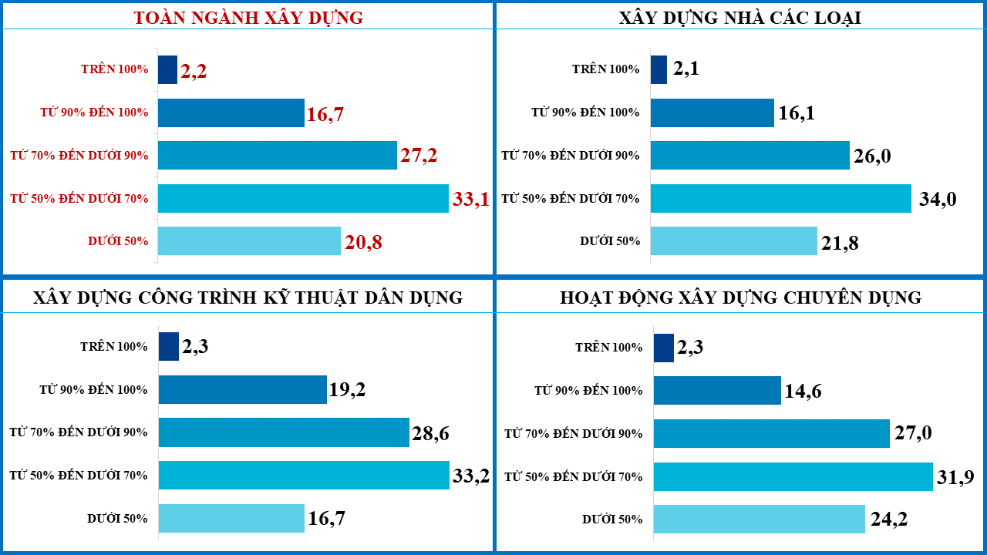**HÌNH 19: NĂNG LỰC HOẠT ĐỘNG CỦA DOANH NGHIỆP QUÝ I/2025 (%)**

**3. Vay vốn phục vụ sản xuất kinh doanh**

Kết quả khảo sát quý I/2025 cho thấy, có 77,7% doanh nghiệp vay vốn cho hoạt động SXKD[27].

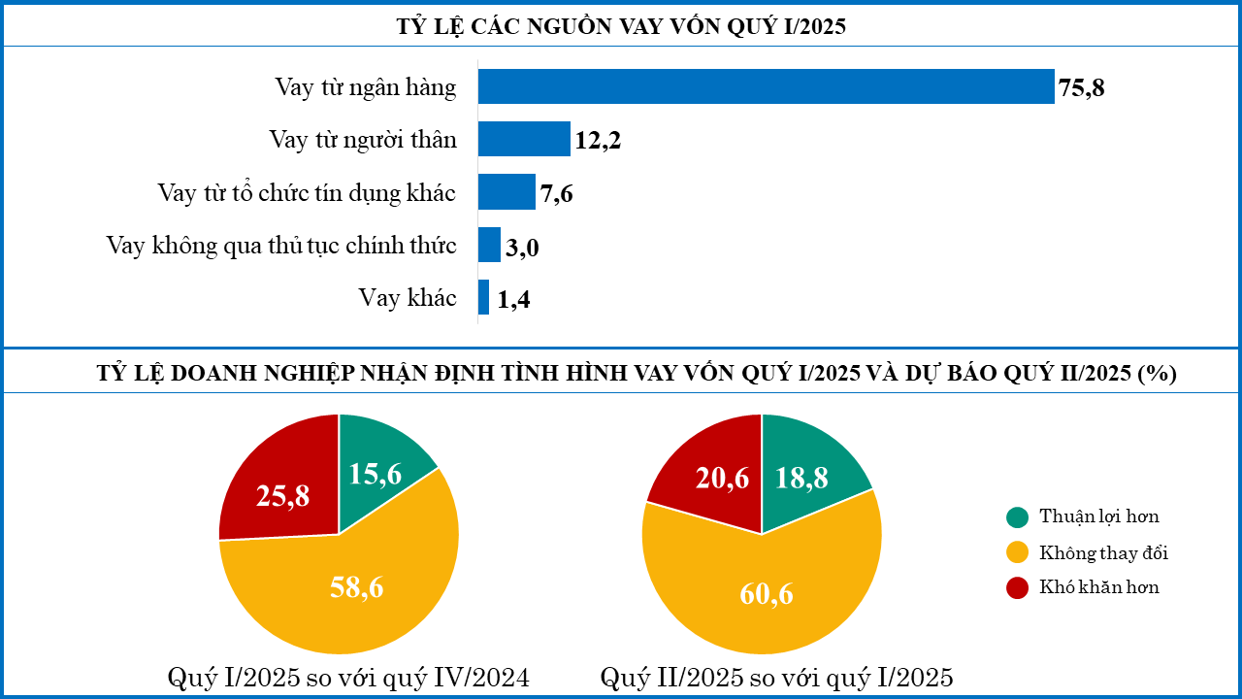**HÌNH 20: VAY VỐN CHO HOẠT ĐỘNG SXKD (%)**

Trong số các doanh nghiệp có vay vốn, 75,8% doanh nghiệp vay ngân hàng; 12,2% doanh nghiệp vay người thân, bạn bè; 7,6% doanh nghiệp vay tổ chức tín dụng khác; 3,0% doanh nghiệp vay nhân viên ngân hàng, tổ chức tín dụng không qua thủ tục chính thức; 1,4% doanh nghiệp vay từ các nguồn khác. Trong số các doanh nghiệp có vay vốn ngân hàng phục vụ SXKD, chỉ có 38,2% doanh nghiệp tiếp cận được các khoản vay ưu đãi; 61,8% doanh nghiệp không tiếp cận được các nguồn vay ưu đãi[28].

Nhận định về tình hình vay vốn cho hoạt động SXKD, có 15,6% doanh nghiệp nhận định vay vốn quý I/2025 thuận lợi hơn quý IV/2024, 58,6% doanh nghiệp nhận định không thay đổi, 25,8% doanh nghiệp nhận định vay vốn khó khăn hơn. Dự báo quý II/2025, có 18,8% doanh nghiệp nhận định vay vốn thuận lợi hơn quý I/2025, 60,6% doanh nghiệp nhận định không thay đổi, 20,6% doanh nghiệp nhận định vay vốn khó khăn hơn.

**4. Các yếu tố ảnh hưởng đến hoạt động SXKD của doanh nghiệp**

Quý I/2025 diễn ra kỳ nghỉ Tết Nguyên Đán, bên cạnh đó nhiều dự án, đặc biệt các dự án đầu tư từ nguồn ngân sách nhà nước phải chờ quyết định giao vốn hoặc quyết định chuyển giao vốn từ năm trước đã ảnh hưởng một phần đến việc ký kết các hợp đồng xây dựng mới. Theo kết quả khảo sát quý I/2025, yếu tố ảnh hưởng nhiều nhất đến hoạt động SXKD của doanh nghiệp là “không có hợp đồng xây dựng mới” với 50,7% số doanh nghiệp nhận định, thứ hai là “giá nguyên vật liệu tăng cao” có ảnh hưởng tới 47,1% doanh nghiệp.

**HÌNH 21: CÁC YẾU TỐ ẢNH HƯỞNG ĐẾN HOẠT ĐỘNG SXKD**

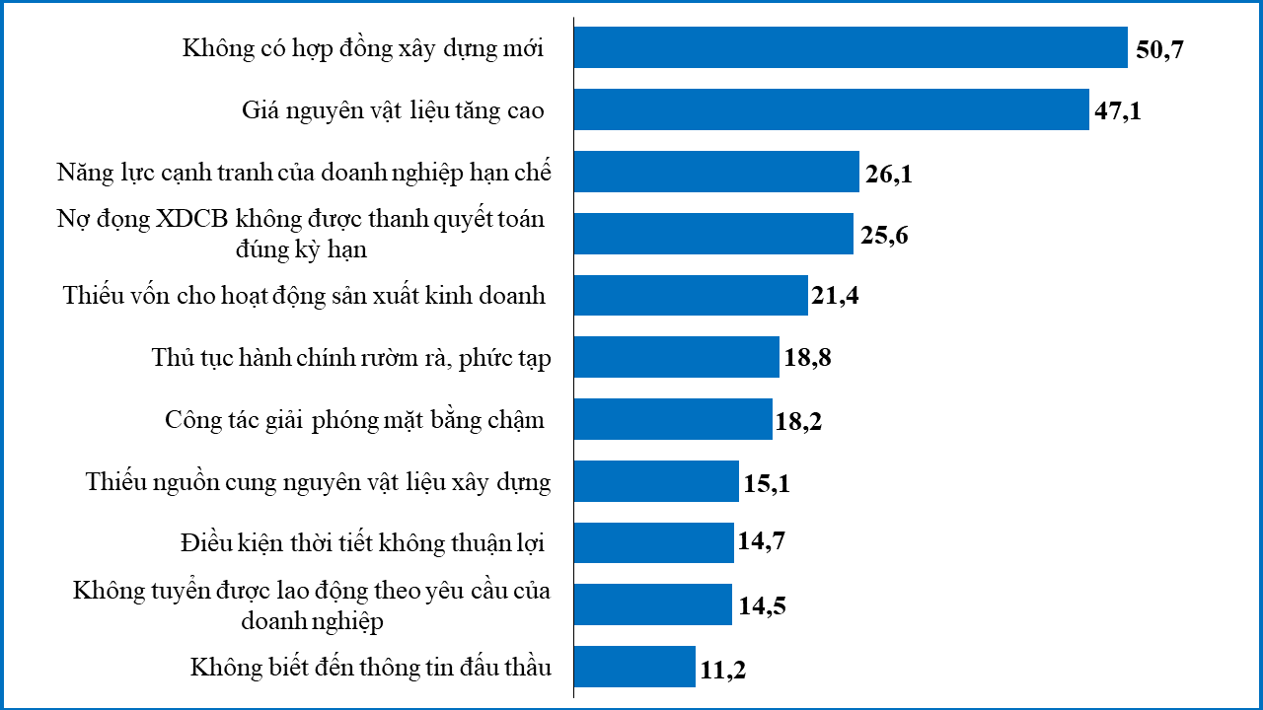**CỦA DOANH NGHIỆP XÂY DỰNG QUÝ I/2025 (%)**

Bên cạnh đó, một số yếu tố đầu vào khác có ảnh hưởng tới hoạt động SXKD của doanh nghiệp xây dựng như:

- Về nguồn vốn: có 21,4% doanh nghiệp khó khăn do thiếu vốn cho hoạt động sản xuất kinh doanh; 25,6% doanh nghiệp khó khăn do nợ đọng xây dựng cơ bản không được thanh quyết toán đúng kỳ hạn làm ảnh hưởng rất lớn tới dòng tiền của doanh nghiệp.

- Về lao động: có 14,5% doanh nghiệp khó khăn do không tuyển được lao động theo yêu cầu. Nguyên nhân chủ yếu do đặc thù về ngành xây dựng, công trình thanh quyết toán tiền theo tiến độ dự án nên tiền lương, thưởng trả cho lao động không cố định một ngày trong tháng, có khi kéo dài vài tháng mới thanh toán một lần. Chế độ lương, thưởng cho người lao động ở các doanh nghiệp vừa và nhỏ không thực sự hấp dẫn và thu hút nhân sự.

- Về nguồn cung nguyên vật liệu xây dựng: có 15,1% doanh nghiệp khó khăn do thiếu nguồn cung nguyên vật liệu xây dựng như: không có sự ổn định về giá, không cung cấp kịp thời nguyên vật liệu cho công trình.

Một số yếu tố khách quan ảnh hưởng tới hoạt động SXKD của doanh nghiệp xây dựng, cụ thể: có 14,7% doanh nghiệp khó khăn do điều kiện thời tiết không thuận lợi; 18,8% doanh nghiệp khó khăn do thủ tục hành chính rườm rà, phức tạp; 18,2% doanh nghiệp khó khăn do công tác giải phóng mặt bằng chậm; 11,2% doanh nghiệp khó khăn do không biết đến các thông tin đấu thầu nên làm giảm cơ hội ký kết thêm các hợp đồng xây dựng mới.

Về năng lực của doanh nghiệp, có 26,1% doanh nghiệp khó khăn do năng lực cạnh tranh của doanh nghiệp còn hạn chế, ảnh hưởng tới việc đấu thầu và ký kết các hợp đồng xây dựng mới.

**5. Kiến nghị của doanh nghiệp**

Để tạo điều kiện thuận lợi hơn nữa cho hoạt động SXKD, doanh nghiệp, nhà thầu xây dựng kiến nghị Chính phủ, Bộ, ngành, địa phương hỗ trợ doanh nghiệp, cụ thể: (1) Có 48,2% doanh nghiệp đề nghị được hỗ trợ về nguyên vật liệu xây dựng; (2) 43,5% doanh nghiệp đề nghị được hỗ trợ về vốn cho SXKD như được vay vốn ưu đãi, thủ tục vay vốn thuận lợi và nhanh chóng hơn, giảm lãi suất cho vay; (3) 43,0% doanh nghiệp đề nghị công khai, minh bạch các thông tin về đấu thầu; (4) 35,7% doanh nghiệp đề nghị tiếp tục cắt giảm thủ tục hành chính, tạo điều kiện cho doanh nghiệp rút ngắn thời gian xử lý thủ tục hành chính; (5) 27,6% doanh nghiệp đề nghị phải có chế tài xử phạt các chủ đầu tư chậm thanh quyết toán nợ đọng xây dựng cơ bản để doanh nghiệp xây dựng quay vòng vốn cho hoạt động SXKD; (6) 27,2% doanh nghiệp đề nghị được bàn giao mặt bằng sạch đúng kế hoạch để đảm bảo thời gian thi công đúng hợp đồng đã ký kết.

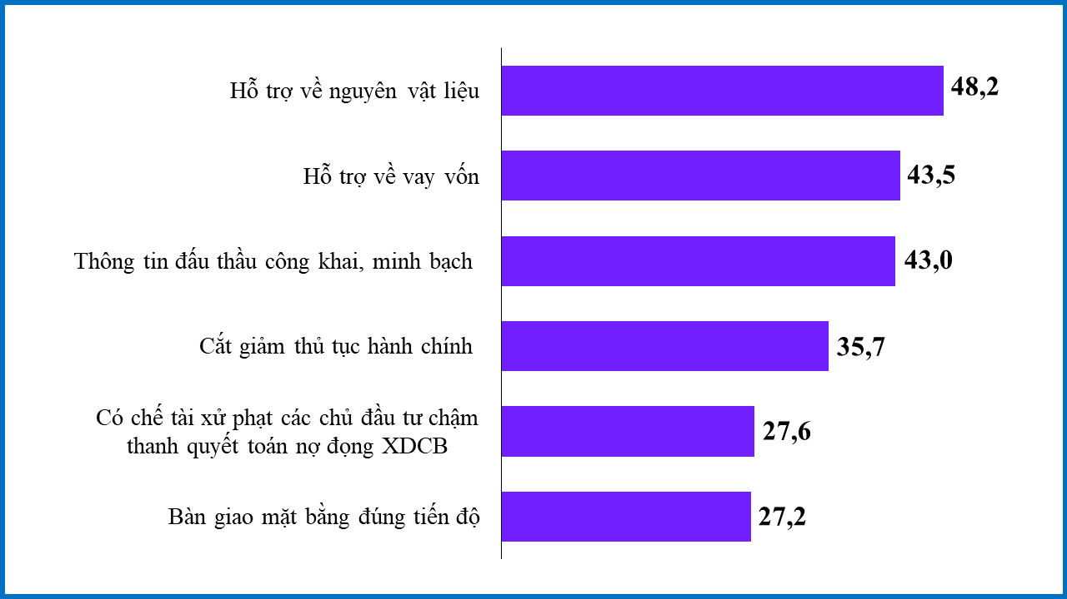**HÌNH 22: KIẾN NGHỊ CỦA DOANH NGHIỆP XÂY DỰNG (%)**

Ngoài các nhóm kiến nghị trên, các doanh nghiệp, nhà thầu xây dựng kiến nghị Chính phủ, Bộ, ngành, địa phương:

*Thứ nhất,* giá nguyên vật liệu xây dựng quý I/2025 diễn biến phức tạp với xu hướng tăng so với thời điểm cuối năm 2024 và tiếp tục được dự đoán sẽ tăng trong quý II/2025. Vì vậy, doanh nghiệp xây dựng mong muốn có biện pháp để bình ổn giá nguyên vật liệu;

*Thứ hai,* tình trạng thiếu hợp đồng xây dựng mới khiến nhiều nhà thầu xây dựng sẵn sàng giảm giá gói thầu để trúng thầu, mặc dù dự toán gói thầu được các chủ đầu tư căn cứ trên đơn giá, định mức bám sát thị trường. Với việc giảm giá gói thầu dẫn tới chất lượng công trình bị giảm, nhà thầu bỏ dở công trình làm ảnh hưởng tới tiến độ thi công công trình. Vì vậy, cần có giải pháp để hạn chế hiện tượng phá giá để trúng thầu, tạo môi trường đấu thầu lành mạnh, công bằng cho tất cả các doanh nghiệp xây dựng;

*Thứ ba,* cải cách thủ tục hành chính thời gian qua đã được cải thiện rất đáng kể. Tuy nhiên, doanh nghiệp xây dựng vẫn mong muốn việc cải cách phải thực hiện đồng bộ từ Trung ương đến địa phương, nhất là trong bối cảnh đất nước đang thực hiện sắp xếp đơn vị hành chính, tinh gọn bộ máy, tinh giản biên chế.

**CỤC THỐNG KÊ**

1. Chỉ số tương ứng của quý IV/2024: 79,8% doanh nghiệp đánh giá tình hình SXKD tốt hơn và giữ ổn định (38,0% tốt lên và 41,8% giữ ổn định); 20,2% doanh nghiệp đánh giá khó khăn hơn.
2. Chỉ số cân bằng thể hiện số phần trăm doanh nghiệp nhận định tăng trừ đi số phần trăm doanh nghiệp nhận định giảm.
3. Chỉ số tương ứng của quý IV/2024: 79,0% doanh nghiệp nhận định đơn đặt hàng mới tăng và giữ nguyên (35,5% tăng; 43,5% giữ nguyên) và 21,0% nhận định giảm.
4. Chỉ số tương ứng của quý IV/2024: 78,1% doanh nghiệp nhận định đơn đặt hàng xuất khẩu mới tăng và giữ nguyên (28,4% tăng; 49,7% giữ nguyên) và 21,9% nhận định giảm.
5. Chỉ số tương ứng của quý IV/2024: 13,6% doanh nghiệp nhận định sử dụng lao động tăng, 72,7% giữ nguyên và 13,7% nhận định giảm.
6. Chỉ số tương ứng của quý IV/2024: 92,6% doanh nghiệp nhận định chi phí sản xuất một đơn vị sản phẩm tăng và giữ nguyên (25,7% tăng; 66,9% giữ nguyên) và 7,4% nhận định giảm.
7. Chỉ số tương ứng của quý IV/2024 là 74,4%.
8. Chỉ số tương ứng của quý IV/2024: 79,3% doanh nghiệp nhận định khối lượng sản xuất tăng và giữ nguyên (38,8% tăng; 40,5% giữ nguyên) và 20,7% doanh nghiệp nhận định giảm.
9. Chỉ số tương ứng của quý IV/2024: 91,0% doanh nghiệp nhận định giá bình quân một một đơn vị sản phẩm tăng và giữ nguyên (15,5% tăng; 75,5% giữ nguyên) và 9,0% giảm.
10. Chỉ số tương ứng của quý IV/2024: 19,0% doanh nghiệp đánh giá tồn kho thành phẩm tăng; 50,8% doanh nghiệp đánh giá giữ nguyên; 30,2% doanh nghiệp đánh giá giảm.
11. Chỉ số tương ứng của quý IV/2024: 17,0% doanh nghiệp nhận định tồn kho nguyên vật liệu tăng; 53,9% nhận định giữ nguyên; 29,1% nhận định giảm.
12. Chỉ số tương ứng của quý IV/2024 là: 29,9% nhận định hoạt động SXKD thuận lợi hơn; 43,8% nhận định hoạt động SXKD vẫn ổn định và 26,3% doanh nghiệp nhận định hoạt động SXKD khó khăn hơn.
13. Chỉ số tương ứng của quý IV/2024: 3,6% (29,9% doanh nghiệp nhận định thuận lợi hơn và 26,3% doanh nghiệp nhận định khó khăn hơn).
14. Bao gồm: xây dựng công trình đường sắt, đường bộ, công trình thủy, công trình điện, công trình cấp thoát nước, công trình viễn thông, nhà máy lọc dầu, công trình thể thao ngoài trời,…
15. Bao gồm: hoạt động phá dỡ, chuẩn bị mặt bằng, ép cọc; hoạt động hoàn thiện công trình: trát vữa, sơn tường, lắp đặt thiết bị nội thất, lắp hệ thống điện, nước,…
16. Bao gồm: xây dựng nhà để ở, nhà xưởng, bệnh viện, trường học, khách sạn, nhà hàng, trung tâm thương mại, nhà ga hàng không, nhà kho, khu thể thao trong nhà, …
17. Chỉ số tương ứng của quý IV/2024: -1,1% (18,9% doanh nghiệp nhận định tăng và 20,0% nhận định giảm).
18. Chỉ số tương ứng của quý IV/2024: 32,7% (47,8% doanh nghiệp nhận định tăng và 15,1% doanh nghiệp nhận định giảm).
19. Chỉ số tương ứng của quý IV/2024: 35,1% (48,9% doanh nghiệp nhận định tăng và 13,8% nhận định giảm).
20. Chỉ số tương ứng của quý IV/2024: 29,3% (42,8% doanh nghiệp nhận định tăng và 13,5% nhận định giảm).
21. Chỉ số tương ứng của quý IV/2024: 9,0% (24,7% doanh nghiệp nhận định tăng và 15,7% nhận định giảm).
22. Chỉ số tương ứng của quý IV/2024: 1,0% (10,4% doanh nghiệp nhận định tăng và 9,4% nhận định giảm).
23. Chỉ số tương ứng của quý IV/2024: 7,7% (23,2% doanh nghiệp nhận định tăng và 15,5% nhận định giảm).
24. Chỉ số tương ứng quý IV/2024: 24,7% doanh nghiệp nhận đinh tăng; 59,6% không đổi và 15,7% doanh nghiệp nhận định giảm.
25. Chỉ số tương ứng của quý IV/2024: 47,8% nhận định tăng so với quý III/2024; 37,1% doanh nghiệp đánh giá tổng chi phí trên một đơn vị sản phẩm không thay đổi và 15,1% nhận định giảm.
26. Chỉ số tương ứng của quý IV/2024: có 78,3% doanh nghiệp nhận định số lượng hợp đồng xây dựng mới tăng và không đổi (25,5% doanh nghiệp nhận định tăng; 52,8% doanh nghiệp nhận định không đổi); có 21,7% doanh nghiệp nhận định số lượng hợp đồng xây dựng mới giảm.
27. Chỉ số tương ứng của quý IV/2024: 76,1% doanh nghiệp vay vốn phục vụ SXKD.
28. Chỉ số tương ứng của quý IV/2024: 35,5% doanh nghiệp tiếp cận được các khoản vay ưu đãi; 64,5% doanh nghiệp không tiếp cận được các nguồn vay ưu đãi.